Внутренняя отделка деревянного дома
Внутренняя отделка деревянного дома сделает ваше жилище уютным и привлекательным. Кроме того, проведенные работы помогут сохранить тепло в помещениях, будут защищать стены от преждевременной порчи. Познакомьтесь с особенностями методики.

Когда начинать?
К внутренней отделке дома из бруса (клеевого) можно приступить уже спустя месяц. Этого времени будет достаточно, чтобы сруб сел. Строения, выполненные из бревна, требуют более долгого периода. Как правило, он занимает не менее года.
Важно! Перед началом отделки необходимо проконопатить стены.
Секрет от мастера: чтобы определить «сел» ли сруб, регулярно измеряют высоту стен. Если на протяжении месяца изменений не происходит, можно приступать к работам.

Виды отделки
Существует множество вариантов. Внутренняя отделка дома из бревна может ограничиться только шлифовальными работами. Несмотря на то, что это трудоемкий процесс, отделочные работы обходятся домовладельцу дешевле.
Также популярностью пользуется отделка:
- вагонкой;
- гипсокартоном;
- стеновыми панелями;
- штукатурка и покраска.
Секрет от мастера: какой бы материал вы не выбрали, позаботьтесь о наличии обрешетки для стен. Это поможет нормализовать циркуляцию воздуха и убережет дерево от преждевременного гниения.
В пространстве между стеной и обрешеткой можно «спрятать» коммуникации. Но обрабатывать стены поверх самой обрешетки неудобно. Кроме того, там могут поселиться насекомые или животные (мыши). Избавиться от них тяжело. Поэтому обрешетку сначала следует закрыть любым строительным материалом (ДСП, к примеру).

Вагонка
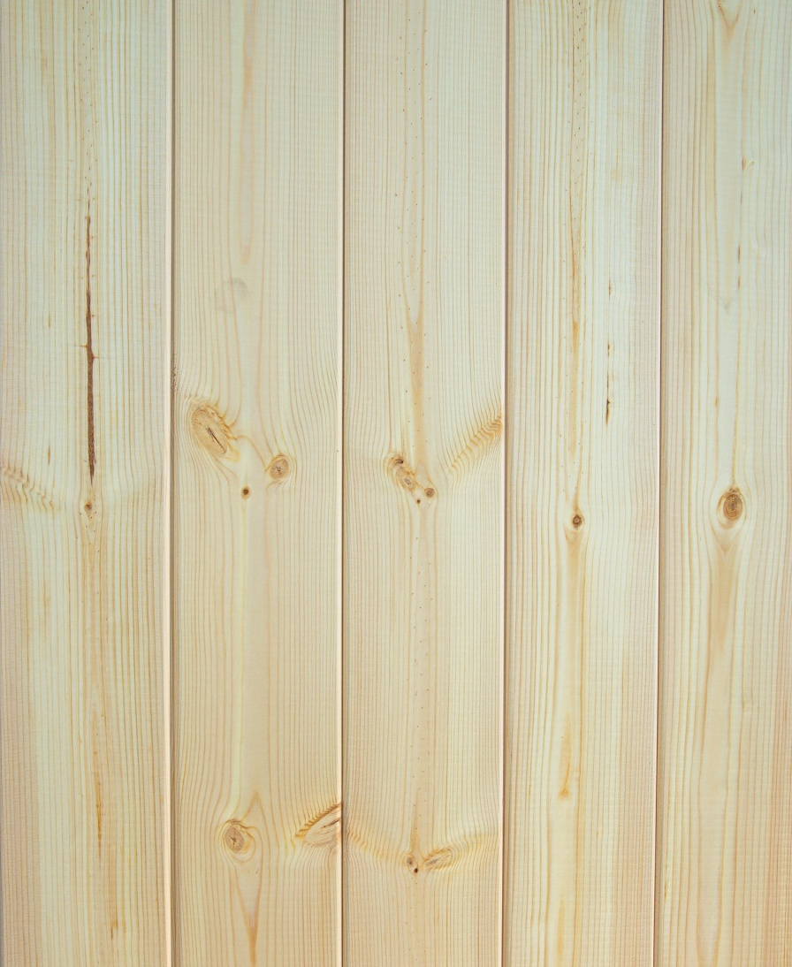
Самый популярный материал, который используют во время отделочных работ. Спрос на изделие обусловлен богатым ассортиментом: можно выбрать изделия нужной ширины и рельефа. Это дело вкуса домовладельца. Внутренняя отделка дома на фото представлена использованием вагонкой, имитирующей сруб.
Изделия располагают вертикально или горизонтально и крепят при помощи гвоздей, саморезов или кляммеров. Современные крепления позволяют создать идеально ровную поверхность. Они практически не видны.
Вагонкой можно оформить потолок. Получится стильно и необычно.

Стеновые панели
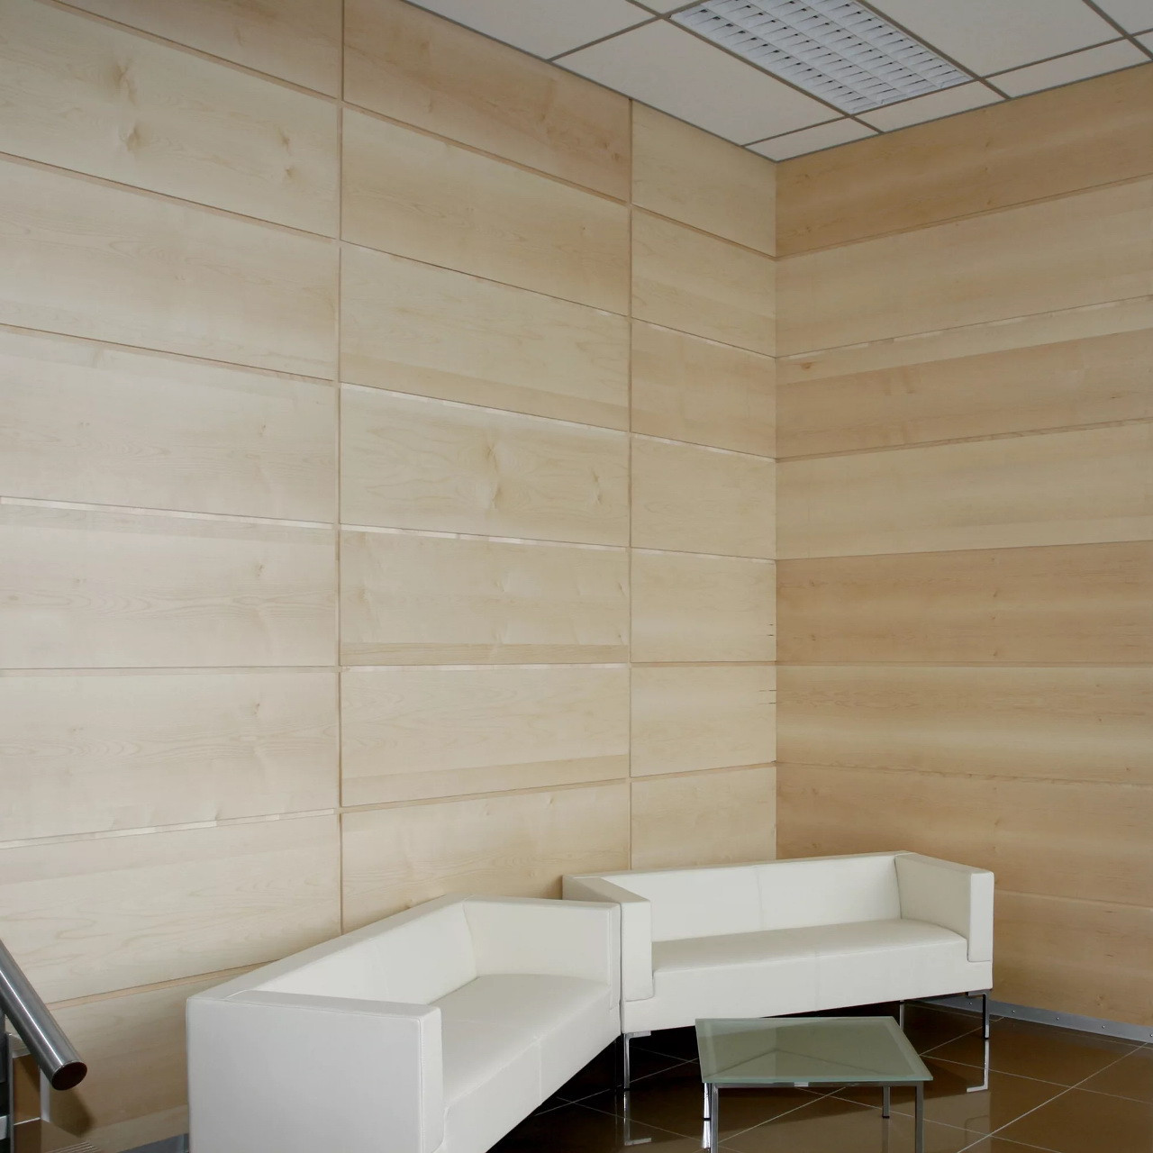
Панели производят из разных материалов: древесины, бамбука, кожи, пластика и т. д. Они могут быть наборными (длинные узкие элементы) и шитовые (широкие прямоугольные листы).
Стеновые панели любят дизайнеры. Производители выпускают самые разнообразные расцветки.
Секрет от мастера: если крепите панели при помощи клея, то обрешетку обязательно предварительно нужно обить фанерой или другим материалом.

Гипсокартон
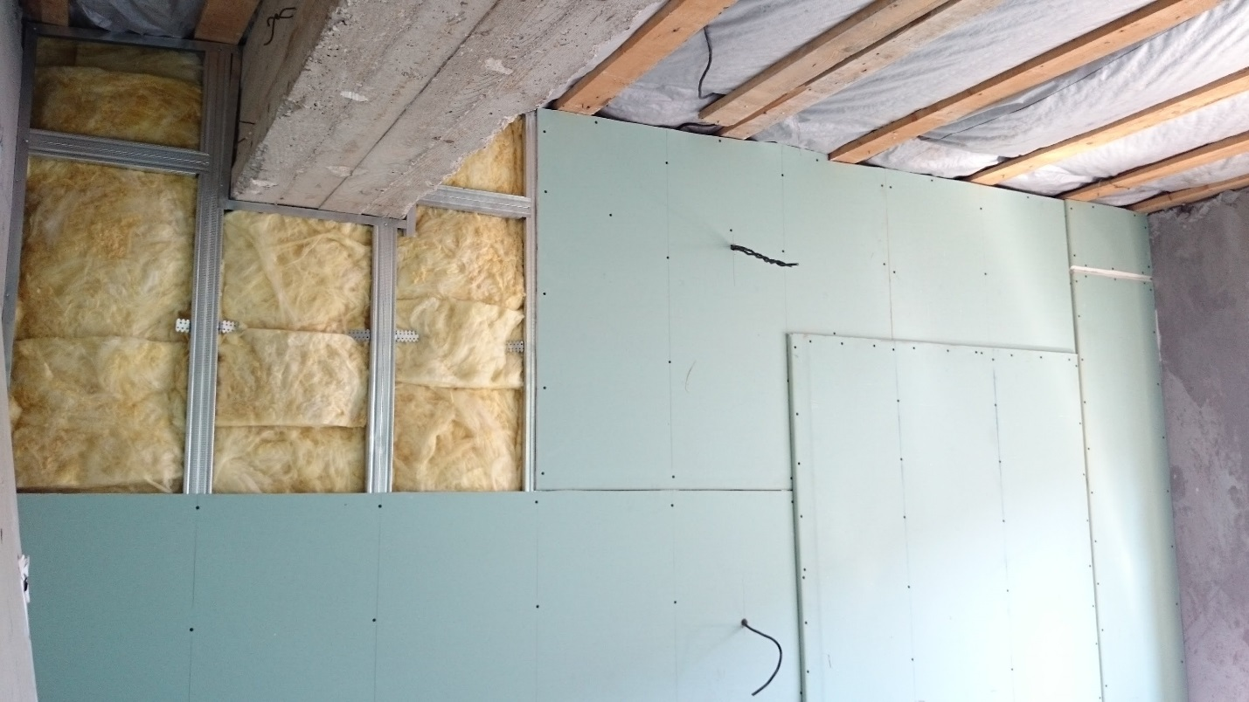
Отделка деревянного дома гипсокартоном должна проходить аккуратно. Важно, чтобы дом пришел к окончательной усадке. Дело в том, что это хрупкий материал. Если процесс не завершен, то он повредится. Придется все делать сначала.
Гипсокартон – идеальный материал, когда нужно скрыть ощутимые недостатки стен. Также он маскирует коммуникации.
Секрет от мастера: стыки, углы швы необходимо проклеить. Это избавит от появления трещин в последующем.

Отделка старого деревянного дома
Многих начинающих застройщиков волнует вопрос, как проходит внутренняя отделка старых домов.
Прежде всего необходимо удалить всю прежнюю отделку. Затем производят шлифовку бревен или бруса. Когда сруб приобретет привлекательный вид выбирают метод внутренней отделки. Опять же, если шлифовка – качественная, можно просто покрыть стены лакокрасочными средствами.
Деревянные дома хранят особую атмосферу. Здесь всегда легко дышится. Поэтому для отделки старайтесь использовать натуральные материалы, чтобы сохранить внутреннюю энергетику в помещении.

